Vận Hành 3 Môi Trường Khác Nhau

Dev, UAT và Prod

Chiến lược tổ chức file compose:
Thay vì viết 3 file độc lập gây lặp lại, ta có thể áp dụng kỹ thuật kế thừa và ghi đè cấu hình (Override) của Docker Compose bằng cách viết một file compose cơ sở (base) chứa thông tin chung và đối với mỗi môi trường sẽ có một file chứa thông tin riêng mỗi môi trường để override:
- docker-compose.yml (file base): Định nghĩa khung xương hệ thống, tên container, volume, network và các biến template.
- docker-compose.dev.yml (file override môi trường dev): Map port trực tiếp ra ngoài để tiện test, bật hot-reload, …
- docker-compose.uat.yml (file override môi trường uat): Cấu hình tương tự Prod nhưng sử dụng cơ sở dữ liệu test riêng biệt.
- docker-compose.prod.yml (file override môi trường prod): Bỏ map port trực tiếp, giới hạn RAM/CPU, bật restart policy, cấu hình proxy bảo mật, …
Khi tiến hành triển khai ứng dụng, tùy thuộc vào máy chủ hiện tại thuộc môi trường nào, quản trị viên sử dụng cú pháp kết hợp file tương ứng, ví dụ môi trường dev:
docker compose -f docker-compose.yml -f docker-compose.dev.yml up -d
*Lưu ý: Khi gọi nhiều file -f liên tiếp, Docker Compose sẽ ưu tiên đọc các file đứng sau để ghi đè (override) các giá trị trùng lặp của các file đứng trước. File docker-compose.yml (base) luôn phải được gọi đầu tiên làm nền móng.

Use case dựa trên demo đã làm:
File docker-compose.yml base chứa những thông tin dùng chung cho toàn bộ môi trường:
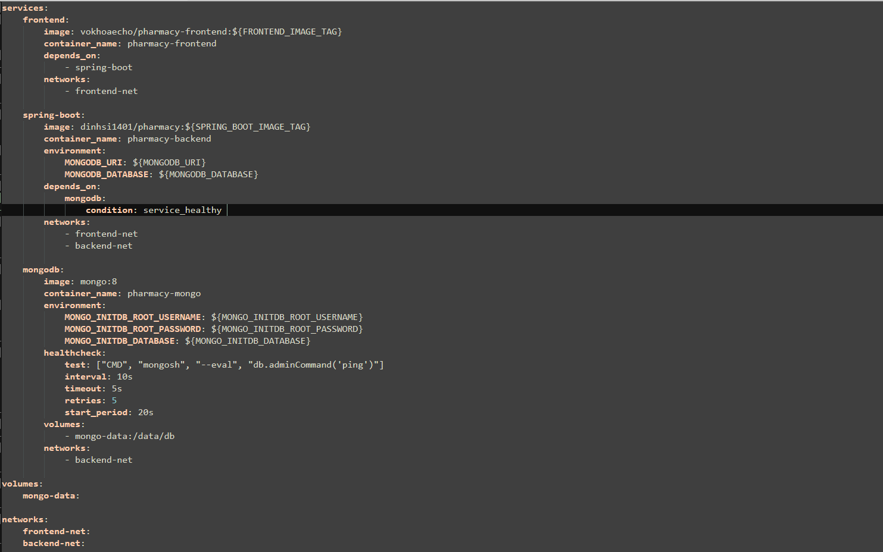
File docker-compose.dev.yml (override) cho môi trường dev chứa thông tin riêng cho môi trường dev như map port của backend ra để test api:
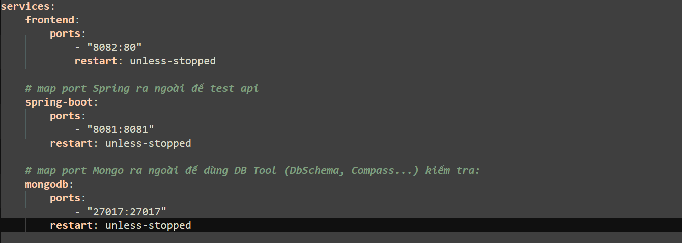
Khi triển khai chạy lệnh docker compose -f docker-compose.yml -f docker-compose.dev.yml up -d để ghi đè file base bằng file override

Quản lý biến môi trường (.env) cách ly:
Không nên thiết lập cứng các giá trị của các biến môi trường trong file docker-compose.yml mà phải tách giá trị ra một file .env để không bị xung đột giữa các môi trường vì có thể mỗi môi trường sử dụng giá trị khác nhau và đảm bảo một số giá trị nhạy cảm không bị lộ ra ngoài vì file .env sẽ không commit lên github. Và mỗi môi trường sẽ có một file .env tương ứng:
- .env.example: File mẫu chứa danh sách tên các biến cần thiết cho dự án nhưng không bao gồm giá trị cụ thể (hoặc chỉ để giá trị mặc định/giả định). File này được phép commit lên GitHub để các thành viên khác trong đội ngũ biết dự án cần những cấu hình nào để khởi chạy.
- .env.dev: File chứa các giá trị cấu hình cụ thể phục vụ cho môi trường phát triển (Development) cục bộ của lập trình viên (ví dụ: kết nối tới database local, bật chế độ debug, port chạy thử nghiệm). File này thường được giữ dưới máy cá nhân và không commit lên Git.
- .env.prod hoặc .env.uat: File chứa các thông số cấu hình thực tế, bảo mật cao dành riêng cho môi trường vận hành (Production) như: mật khẩu database thật, API key của bên thứ ba, chứng chỉ bảo mật. File này tuyệt đối không được commit lên GitHub mà sẽ được cấu hình trực tiếp trên server hoặc thông qua các công cụ CI/CD.
Khi tiến hành triển khai ứng dụng, tùy thuộc vào máy chủ hiện tại thuộc môi trường nào, quản trị viên sử dụng cú pháp kết hợp file tương ứng, ví dụ môi trường dev thì lập trình viên copy file .env.example thành file .env.dev, điền các thông số local rồi chạy lệnh:
docker compose --env-file .env.dev up -d
Mặc định Docker Compose sẽ đọc file .env nằm cùng thư mục với file docker-compose.yml, lệnh trên sẽ chỉ định file .env.dev để đọc và truyền giá trị biến.

Use case dựa trên demo đã làm:
Thay vì truyền giá trị cứng ta sẽ để ${value} docker sẽ đọc file .env và truyền vào
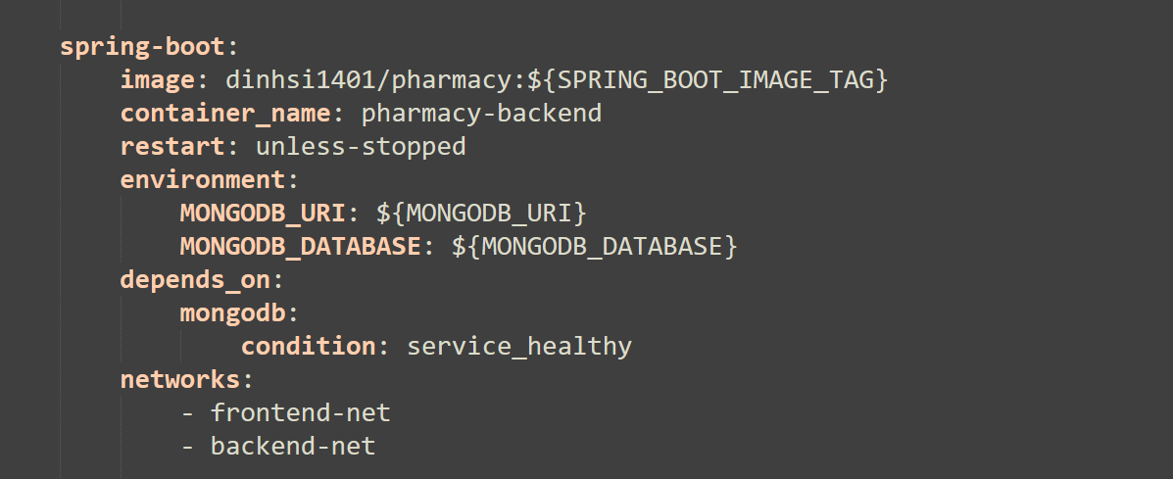
Đây là file .env.example khi lập trình viên kéo về từ github sẽ copy ra file .env.dev sau đó điền giá trị vào cho các biến và chạy lệnh docker compose --env-file .env.dev up -d
